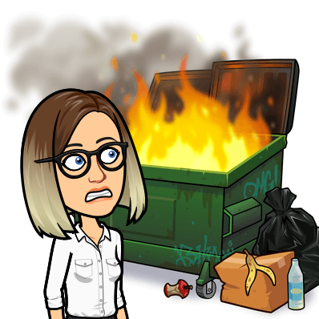Scenariusz zajęć w grupie 3-latków

18.05.2020

Temat kompleksowy: „Wybrać zawód – trudna sprawa, dla nas jeszcze to zabawa”

Temat dnia: „Dzielny strażak”

Cele:

* kształtowanie szacunku dla pracy,
* dostrzeganie istoty pracy człowieka   
  i znaczenia tej pracy dla innych ludzi.

1. „Do pożaru” – opowieść ruchowa. Dziecko naśladuje ruchem czynności, o których opowiada rodzic:

*Jesteś strażakiem. Szykujesz się do gaszenia pożaru. Zakładasz kombinezon – od dołu, najpierw nogi, potem ręce. Zapinasz suwak (zamek). Zakładasz hełm. Biegniesz do miejsca pożaru. Trzeba się spieszyć! Wchodzisz po drabinie– trzymasz się rękoma, podnosisz wysoko nogi. Łapiesz wąż   
i polewasz płonący ogień. Woda głośno szumi– szszsz… Udało się! Pożar ugaszony! Możesz wracać. Schodzisz z drabiny   
i maszerujesz z powrotem.*

1. „Zdmuchujemy świeczki” – ćwiczenia oddechowe z liczeniem. Prosimy, by dziecko wyobraziło sobie urodzinowy tort ze świeczkami, które należy zdmuchnąć. Jednak dziecko nie zdmuchnie wszystkich świeczek naraz, a każdą osobno. Objaśniamy: *Na torcie jest jedna świeczka. Żeby ją zdmuchnąć, należy jeden raz dmuchnąć. Na kolejnym torcie są dwie świeczki. Dmuchamy dwa razy. Na następnym trzy. Dmuchamy w każdą świeczkę osobno! A teraz zdmuchniemy wszystkie jednym wielkim podmuchem! Raz!*

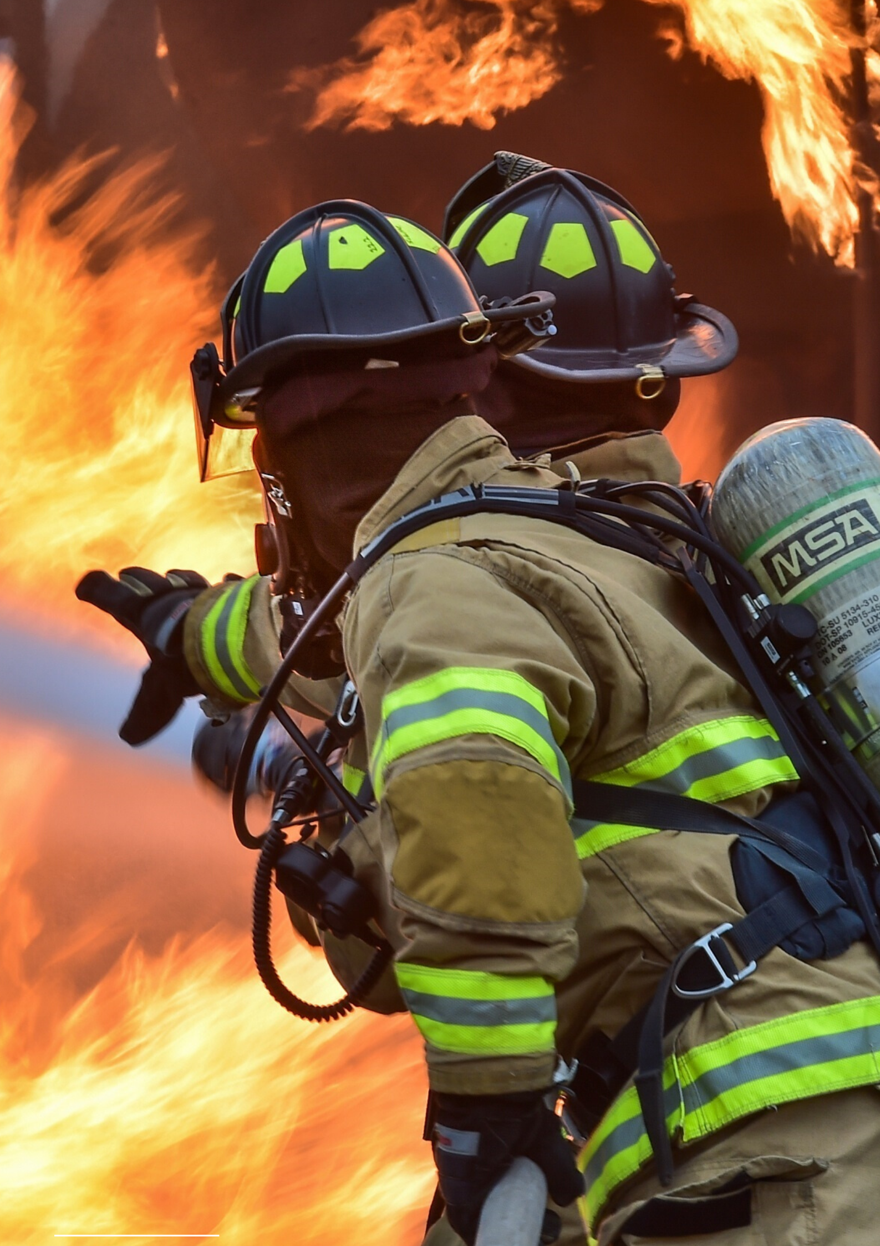

1. Pokazujemy dziecku ilustracje. Dziecko wypowiada się na temat pracy strażaków: jak się ubierają, co muszą zrobić, aby ugasić pożar, jaki sprzęt wykorzystują. Dziecko ocenia również, czy praca strażaków jest potrzebna, czy jest bezpieczna, trudna czy łatwa. /Przykładowe ilustracje poniżej/



Zagadka do wykorzystania podczas rozmowy o pracy strażaka:

**Gdy ogień wkoło szaleje,  
w nim pokładamy nadzieje.  
Wąż, woda oraz drabina  
to jego wierna drużyna.**

1. 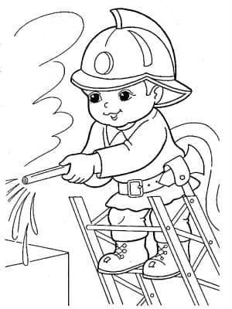Kolorowanki „Strażak” - rozwijanie motoryki małej. Tworzenie pracy według pomysłu dziecka (farby, kredki, plastelina, inne). 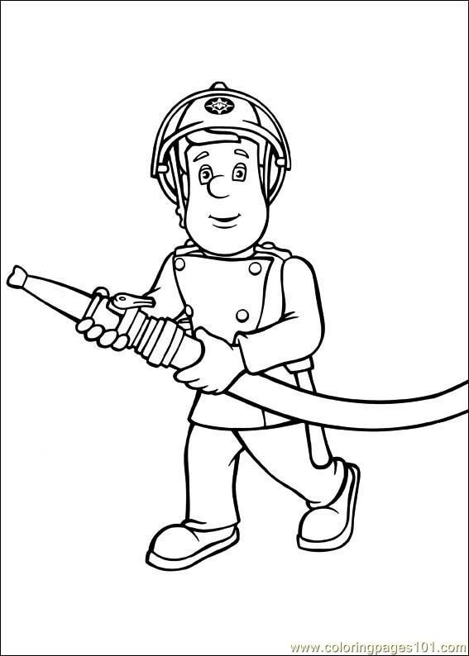

Źródło: Książka Nauczyciela, Entliczek Nowa Era

Aplikacja Bitmoji, Canva

coloringpages101.com

Kreatywne Nauczycielki Przedszkola (grupa społecznościowa)